10 навыков, которым стоит научить ребёнка в цифровую эпоху

Мир стремительно меняется, одни профессии исчезают, другие появляются. Уже нельзя научиться одному делу так, чтобы не переучиваться и не приобретать новые компетенции. Но есть навыки, которые всегда будут востребованы в цифровом мире.

1. Концентрация и управление вниманием
В будущем рутинная работа будет автоматизирована, людям останутся самые сложные задачи. Умение концентрироваться пригодится, чтобы справляться с информационной перегрузкой, управлять сложной техникой и системами. Играйте с ребёнком в настольные игры, развивающие память и внимание, аналогичные игровые приложения можно скачать на его гаджеты. Также концентрацию внимания улучшает робототехника, ведь там нужно последовательно собирать конструкцию по схеме. Это увлекательное занятие для детей, они долго могут заниматься делом, доводя начатое до конца.
Поощряйте ребёнка, если он теряет интерес в середине занятия, хвалите и празднуйте, когда он закончил дело. Расскажите детям про «график интереса» в процессе обучения. Сначала всё легко и интерес высокий, но по мере усложнения материала интерес падает и достигает дна, в это время большинство детей хотят бросить занятия, им нужна поддержка и поощрение от взрослого. Потом у ребёнка начинает потихоньку получаться уже на сложном уровне, он снова работает и учится с удовольствием.

2. Эмоциональный интеллект
Эмпатия, сочувствие, умение слышать и слушать других — то, чего никогда не будет у машин. Под эмоциональным интеллектом сейчас понимают способность разобраться в мотивах других людей и умение управлять собственными эмоциями. Эмоциональный интеллект поможет работать в команде и лучше понимать коллег, а также управлять коллективом. Для его развития у ребёнка должно быть время на игры со сверстниками, также могут помочь командные игры и проектное обучение — педагогическая технология, когда дети обучаются в командах.

3. Цифровая грамотность
Мы живём в цифровую эпоху. Онлайн можно купить одежду и продукты, общаться и играть, можно даже найти вторую половину с помощью сайтов знакомств или приложений. Но гаджеты — это не просто развлечение, они должны стать инструментом познания, приносить ребёнку пользу. В цифровом мире нельзя прожить без умения работать с цифровыми технологиями, в том числе с виртуальной и дополненной реальностью. В ряде прогнозов звучит мнение, что навыки программирования могут стать такими же необходимыми для человека, как умение читать и писать.
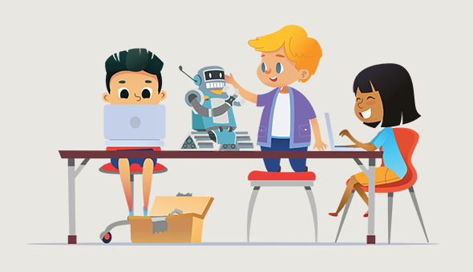

4. Креативность
Рутинные задачи выполняют машины, поэтому умение нестандартно мыслить и создавать новое будет востребовано. Креативность не закладывается с рождения, этот навык можно развить. В этом помогут занятия, где ребёнок самостоятельно творит, находит новые нестандартные решения.

5. Межкультурная коммуникация
Перед человечеством стоят глобальные проблемы: изменение климата, перенаселение, загрязнение окружающей среды и другие. Человечеству нужно объединиться для их решения. В науке это уже произошло — учёные работают в международных командах. Большие технологические компании — тоже. Такая работа требует умения общаться с людьми других культур, находить с ними общий язык. У человека с широким кругозором и неограниченным мышлением — того, кто сможет взаимодействовать с разными людьми, независимо от их убеждений, — больше шансов достичь успеха. Изучайте чужие обычаи и традиции, знакомьте ребёнка с чужой культурой.

6. Способность к самообучению
Этот навык необходим, так как человеку будущего за жизнь придётся поменять около 15 профессий. Ему нужно быть гибким, постоянно переучиваться и получать новые навыки, чтобы соответствовать меняющейся реальности. Детям нужно прививать привычку к получению новых знаний — чем эффективнее они научатся усваивать информацию, тем проще им будет справиться с изменениями. Поощряйте интерес ребёнка к окружающему, отвечайте на его вопросы, если не знаете — вместе ищите ответы, давайте новую информацию о том, что его интересует.

7. Инициативность
Инициативность — желание влиять на происходящие вокруг явления и процессы. Инициативный человек не плывёт по течению, он сам выбирает свой путь, умеет отстоять свою позицию, не боится взять на себя ответственность. Помочь ребёнку стать инициативным можно, если не опекать его излишне, давать ему самому принимать решения, давать ему возможность выбора: в еде, обучении, одежде и так далее.

8. Критическое мышление
В эпоху избытка информации и возможности устанавливать онлайн-контакты с большим количеством людей ребёнок должен отличать правдивую информацию от ложной, хорошие контакты от плохих, полезный контент от мусора. Этому нужно учить до того, как дети начнут выходить в интернет самостоятельно.

9. Умение работать в команде
Ребёнок должен уметь находить общий язык с людьми, объединяться с другими членами команды для решения общих задач — ведь задачи будущего будут сложными, с ними невозможно справиться в одиночку. Навык действовать в общих интересах стоит воспитывать с раннего возраста. В этом также поможет проектное обучение, где детей учат взаимодействию друг с другом для успешной реализации проекта.

10. Самоорганизация
Вероятнее всего, в будущем люди будут работать не в режиме с 8.00 утра до 17.00 вечера. Уже сейчас наблюдается рост числа удалённых работников. В 2017 году Международная организация труда посчитала, что их доля от всех работающих в развитых странах составляет 17%. А в США и Японии уже 40% людей работают вне офиса.
Поколения Y и Z склонны менять работу каждые два-три года и чаще выбирают свободный график. При этом решать рабочие задачи приходится не в конкретное время, а по мере возникновения. Работодатели оценивают не количество рабочих часов, а эффективность действий сотрудников и полученные результаты. Чтобы быть продуктивным в таком режиме, нужно уметь организовать себя. Увеличится важность самоорганизации, умения распоряжаться временем, отделять важные и срочные задачи от дел, которые можно отложить. Помогите ребёнку научиться тайм-менеджменту и грамотно планировать свой день.

